魔力淘用户手册 V1.0.0

魔力淘用户手册
软件名称：魔力淘
版本号：V1.0.0
著作权人：黑龙江省魔淡网络科技有限公司
版权所有 © 黑龙江省魔淡网络科技有限公司

目 录
- 1. 软件概述
- 2. 运行环境
- 3. 安装说明
- 4. 功能模块说明
- 4.1 首页模块
- 4.2 认证登录模块
- 4.3 交易帖子模块
- 4.4 即时通讯模块
- 4.5 通讯录模块
- 4.6 个人中心模块
- 4.7 公告模块
- 4.8 设置模块
- 4.9 账号安全模块
- 4.10 关于模块
- 5. 操作流程说明
- 6. 常见问题

1. 软件概述
魔力淘是一款二手物品交易平台移动应用，为用户提供便捷的二手商品浏览、交易、支付等功能。用户可以通过本应用发布闲置物品、浏览他人发布的商品、参与交易，完成支付等操作。

主要功能
- 商品浏览与搜索
- 交易帖子发布与管理
- 即时消息通讯
- 好友关系管理
- 在线支付
- 个人信息管理
- 系统公告查看

技术架构
- 前端：Flutter 跨平台移动应用框架
- 后端：C# .NET 8 + ABP Framework
- 数据库：MySQL
- 即时通讯：WebSocket

2. 运行环境

2.1 Android系统要求
- 操作系统：Android 8.0 及以上版本
- 存储空间：至少100MB可用空间
- 网络：需要网络连接（Wi-Fi或移动数据）

2.2 iOS系统要求
- 操作系统：iOS 12.0 及以上版本
- 存储空间：至少100MB可用空间
- 网络：需要网络连接（Wi-Fi或移动数据）

3. 安装说明

3.1 Android安装
- 从应用市场下载安装包
- 点击安装包进行安装
- 安装完成后点击图标启动应用
- 首次启动需要授予网络权限

3.2 iOS安装
- 从App Store搜索"魔力淘"
- 点击"获取"按钮下载安装
- 安装完成后点击图标启动应用

4. 功能模块说明

4.1 首页模块

功能描述
首页是用户进入应用后的第一个界面，展示平台品牌形象、功能入口、内容资讯等。

界面元素
- 平台品牌展示与 Banner 广告
- 交易站快速入口（跳转交易帖子列表）
- 秒杀场快速入口（跳转秒杀聊天页面）
- CMS 文章轮播展示
- 广告位网格展示
- APP 版本更新检测与弹窗提示

操作说明
- 点击 Banner 广告查看推广内容
- 点击交易站入口浏览商品帖子
- 点击秒杀场入口参与实时交易
- 滑动查看轮播文章内容
- 系统自动检测版本更新
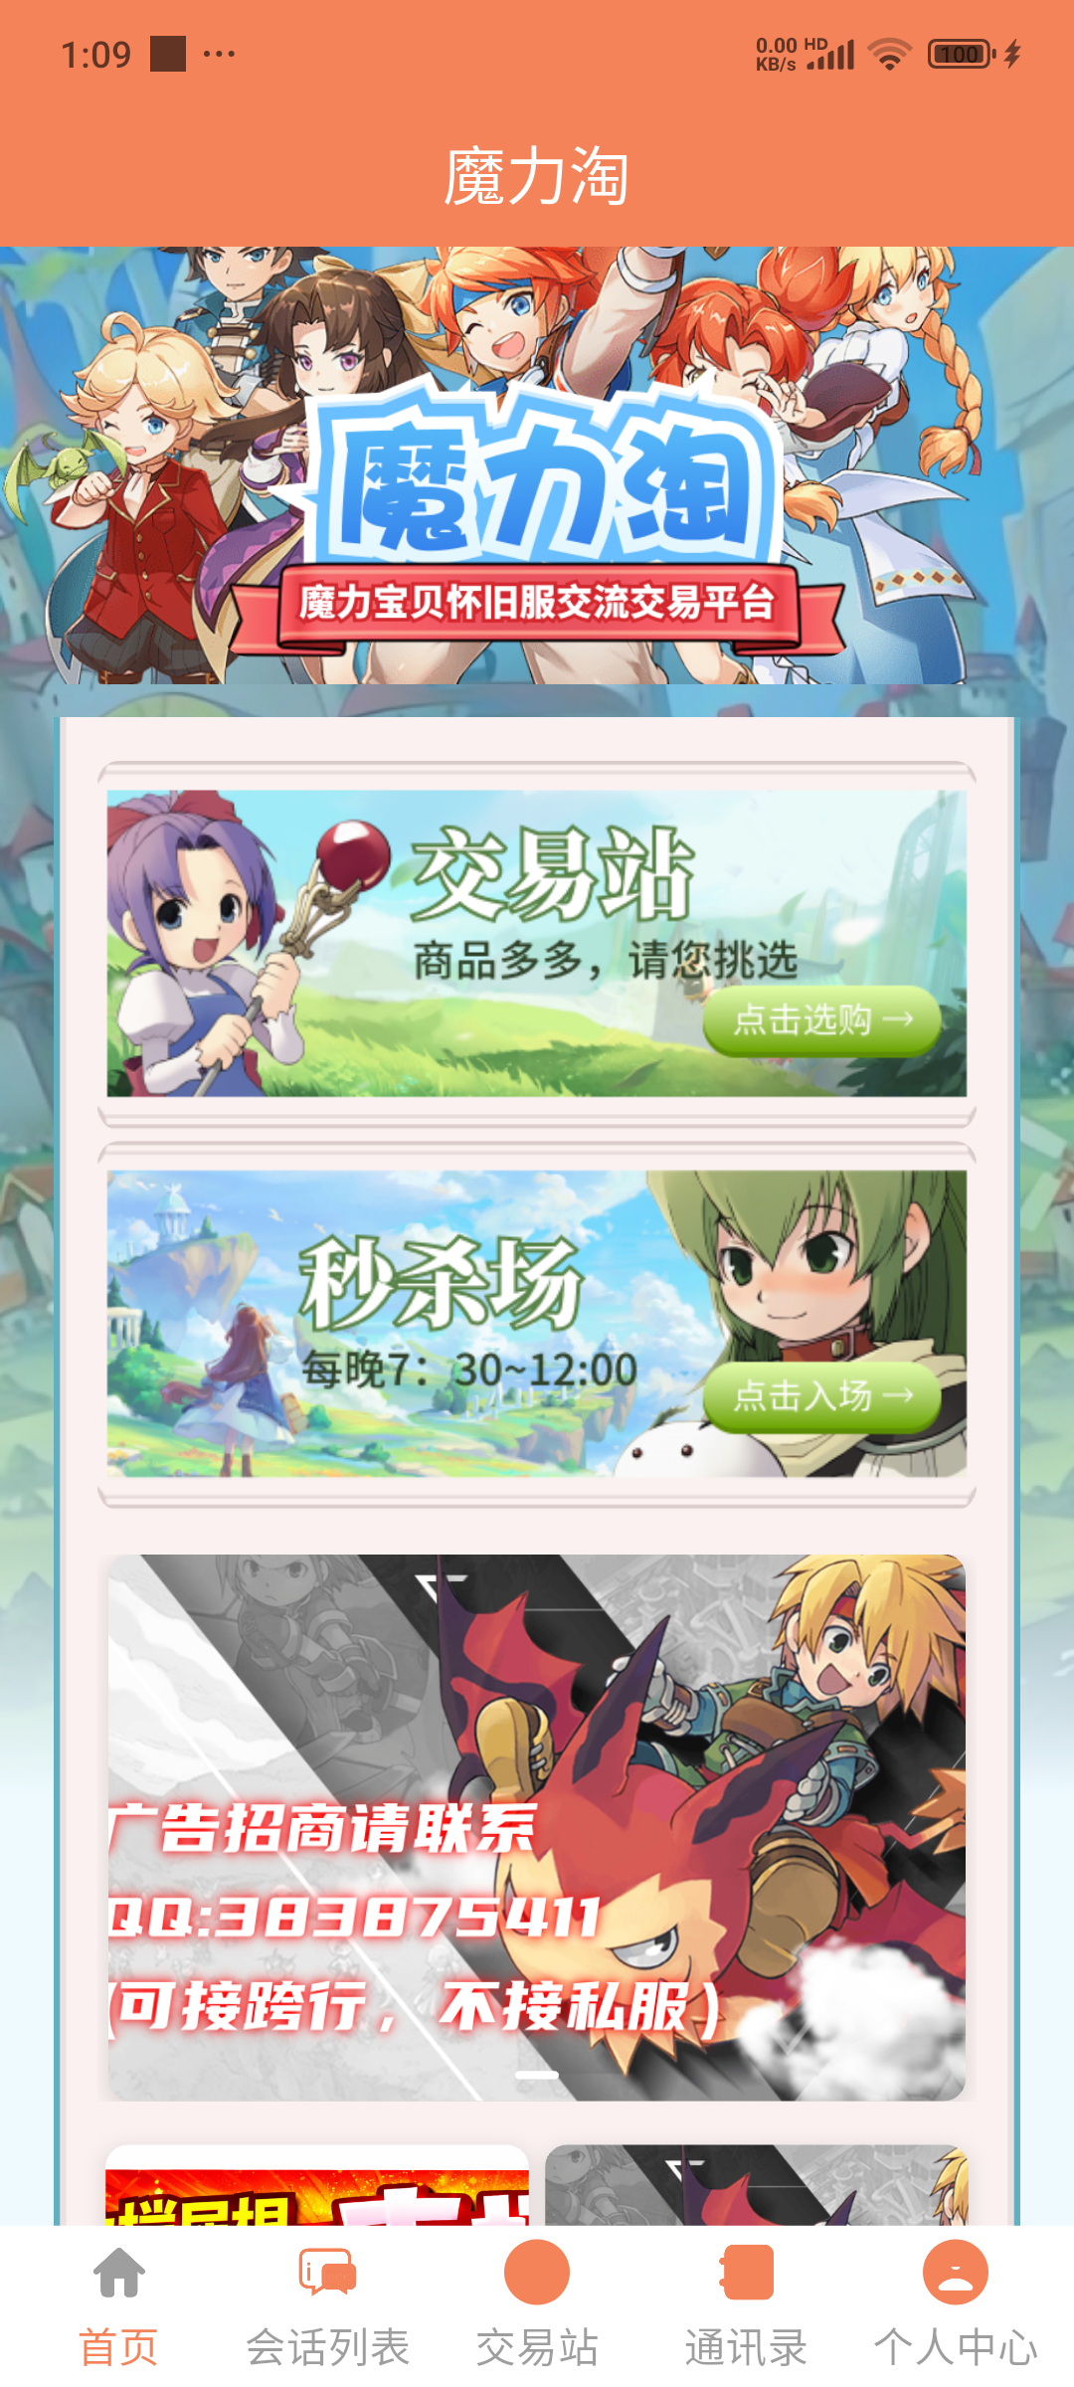
图 4-1 首页界面

4.2 认证登录模块

功能描述
认证登录模块提供多种登录方式，支持账号密码、短信验证码、微信一键登录、二维码登录等。

界面元素
- 用户名密码输入框
- 手机号码输入框
- 验证码输入框
- 微信登录按钮
- 记住账号选项
- 二维码扫码登录入口

操作说明
- 账号密码登录：输入用户名和密码，点击登录按钮
- 短信验证码登录：输入手机号，点击获取验证码，输入收到的验证码登录
- 微信一键登录：点击微信图标，授权后自动登录
- 二维码登录：点击扫码图标，用微信扫描二维码确认登录
- 登录成功后自动跳转目标页面
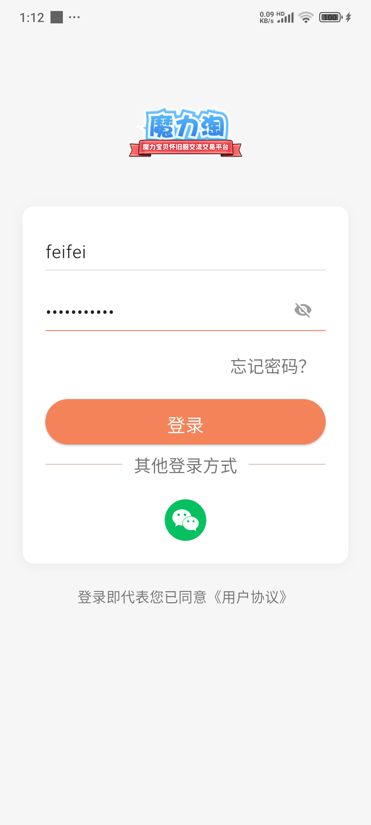
图 4-2 登录界面

4.3 交易帖子模块

4.3.1 交易站（帖子列表）

功能描述
交易站是平台的核心功能区，用户可浏览、搜索、筛选各类交易帖子。

界面元素
- 分类标签筛选（交易/求购/问答/分享/其他）
- 搜索框 + 热搜词快捷搜索
- 置顶帖子区域展示
- 帖子卡片列表
- 发布帖子按钮

操作说明
- 点击分类标签筛选帖子类型
- 在搜索框输入关键词搜索
- 点击热搜词快速搜索热门内容
- 下拉刷新获取最新帖子
- 上拉加载更多帖子
- 点击发布按钮创建新帖子
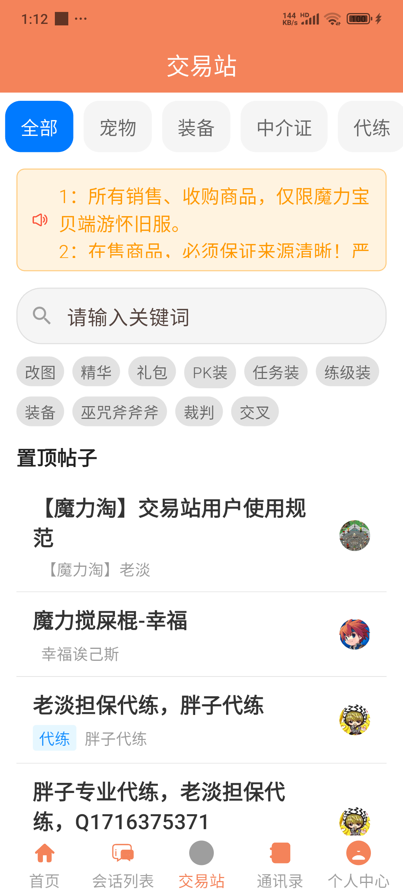
图 4-3 交易站界面

4.3.2 帖子详情页

功能描述
帖子详情页展示用户发布的交易帖子完整信息，包括帖子内容、发布者信息、联系方式、分类标签等。用户可以在详情页查看帖子并联系发布者进行沟通。

界面元素
- 帖子标题
- 发布者信息（头像、昵称、发布时间）
- 联系方式（微信号、QQ号）
- 分类标签（彩色标签展示，如交易/求购/问答/分享/其他）
- 帖子内容（支持富文本，包含文字和图片）
- 点击留言按钮
- 修改/删除菜单（仅作者可见）

操作说明
- 浏览帖子标题、内容和图片
- 查看发布者信息和联系方式
- 点击分类标签查看同类型帖子
- 点击内容中的图片可放大全屏预览
- 点击"点击留言"按钮跳转至私聊页面
- 作者点击右上角菜单可修改或删除帖子
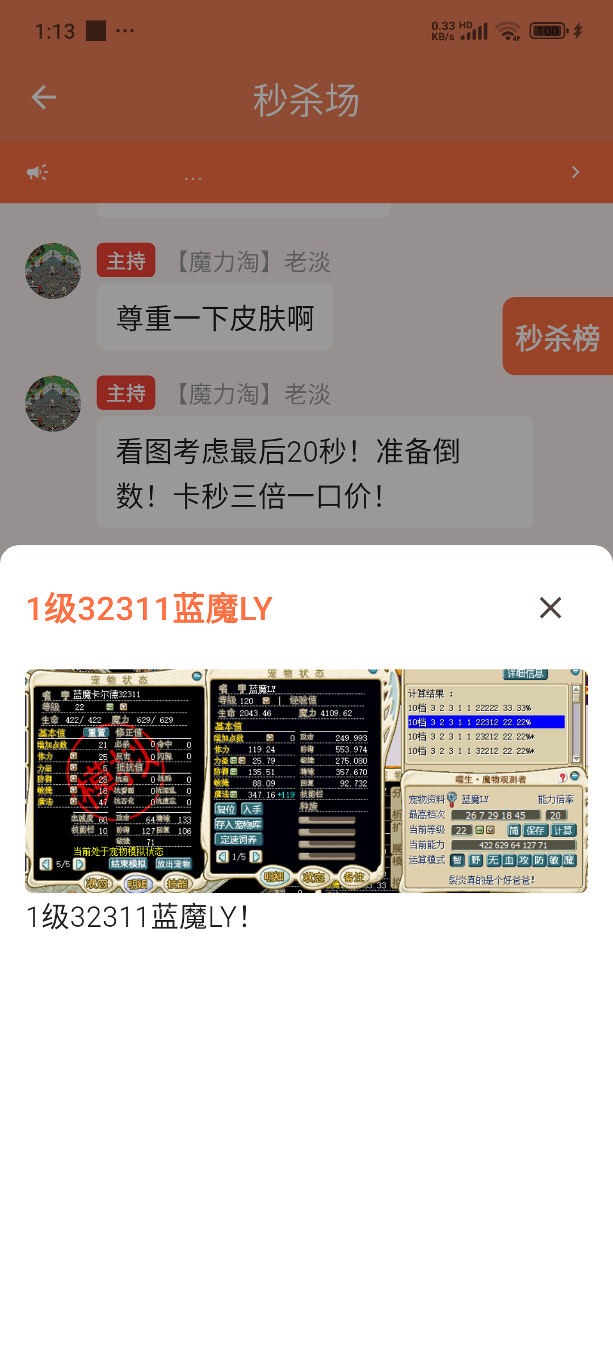
图 4-4 帖子详情界面

4.3.3 发布帖子页

功能描述
发布帖子页用于创建新的交易帖子，用户可以填写标题、选择分类、编辑内容、添加联系方式后发布。

界面元素
- 标题输入框（最多100字）
- 分类选择器（交易/求购/问答/分享/其他，单选）
- 内容编辑器（支持富文本，最多5000字）
- 插入图片按钮
- 微信输入框
- QQ号输入框
- 发布按钮

操作说明
- 输入帖子标题（必填）
- 选择帖子分类标签
- 编辑帖子内容，可输入文字描述
- 点击图片图标从相册选择图片插入内容
- 填写微信号和QQ号（可选）
- 点击发布按钮提交帖子
- 发布成功后自动返回上一页
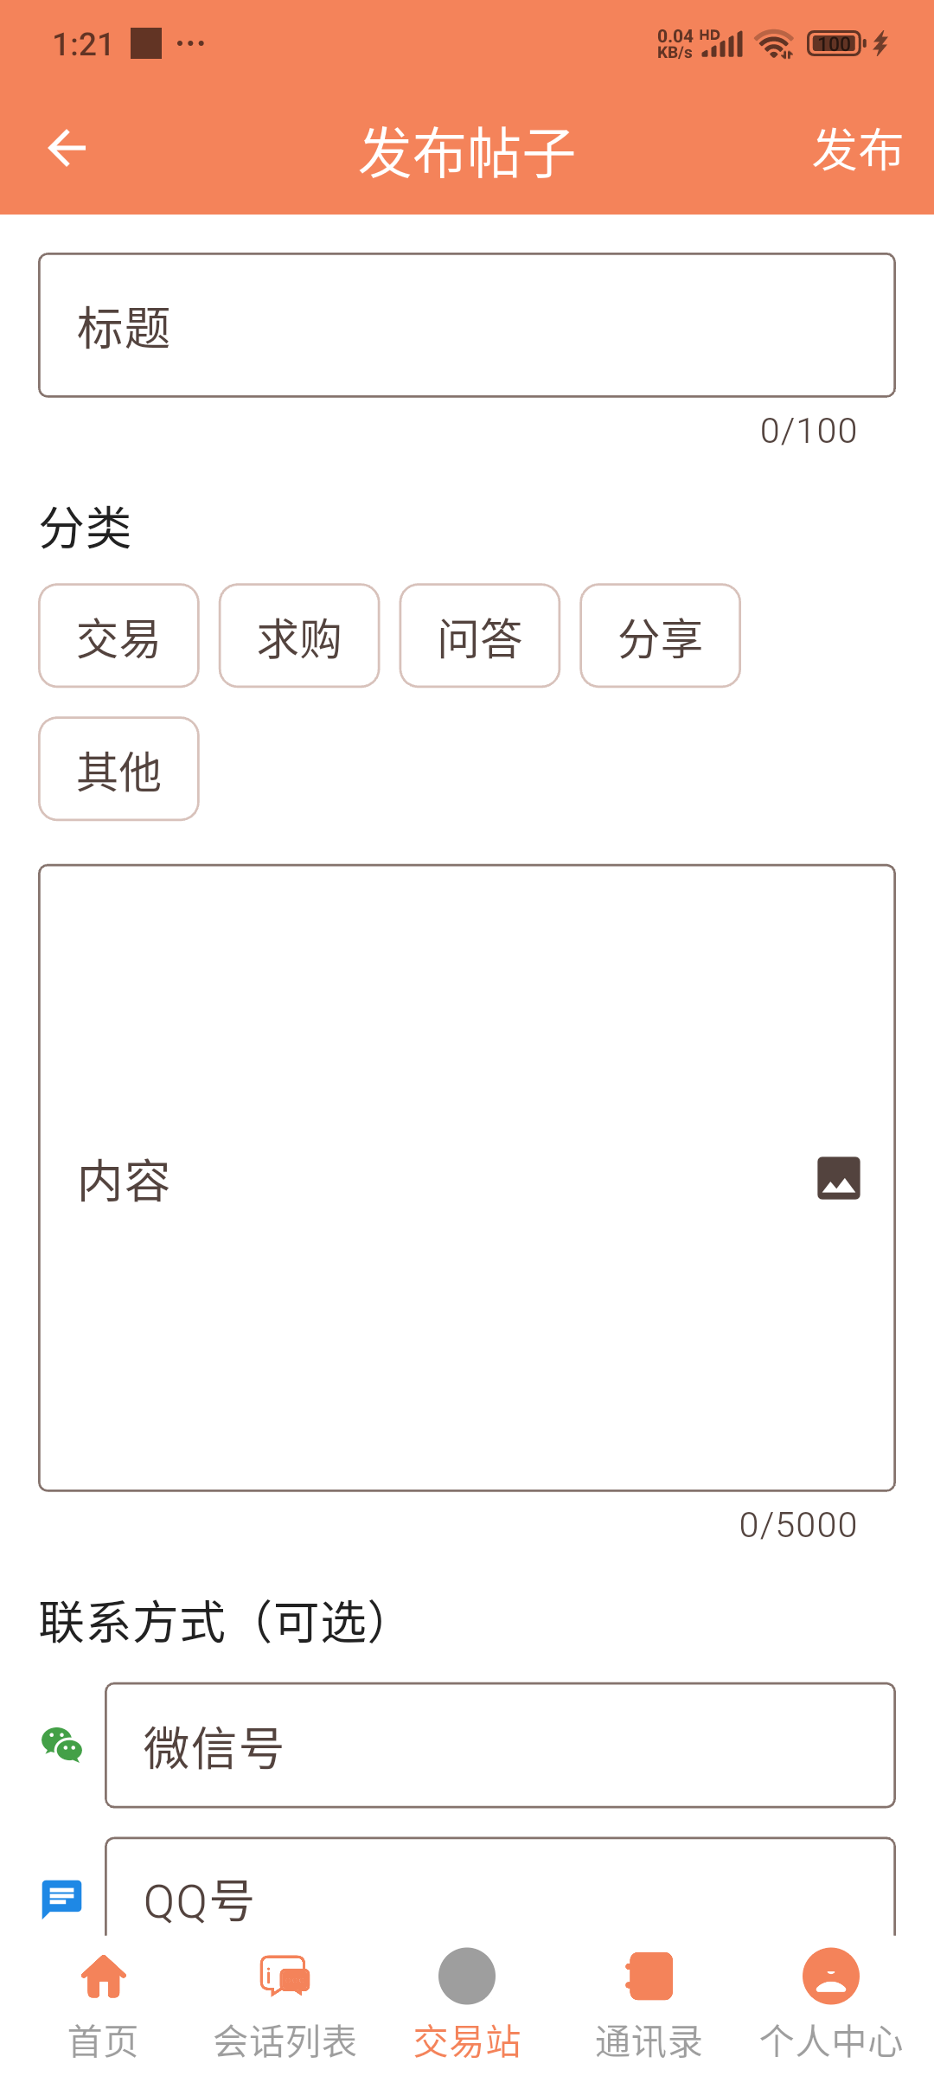
图 4-5 发布帖子界面

4.4 即时通讯模块

4.4.1 会话列表

功能描述
会话列表展示所有聊天会话，包括私聊、群聊、特殊频道等。

界面元素
- 会话列表（头像、名称、最新消息、时间）
- 未读消息红点提示
- 特殊频道入口（系统公告、新手群、秒杀场）

操作说明
- 点击会话进入聊天界面
- 查看未读消息数量
- 长按会话可删除聊天记录
- 点击特殊频道进入群聊
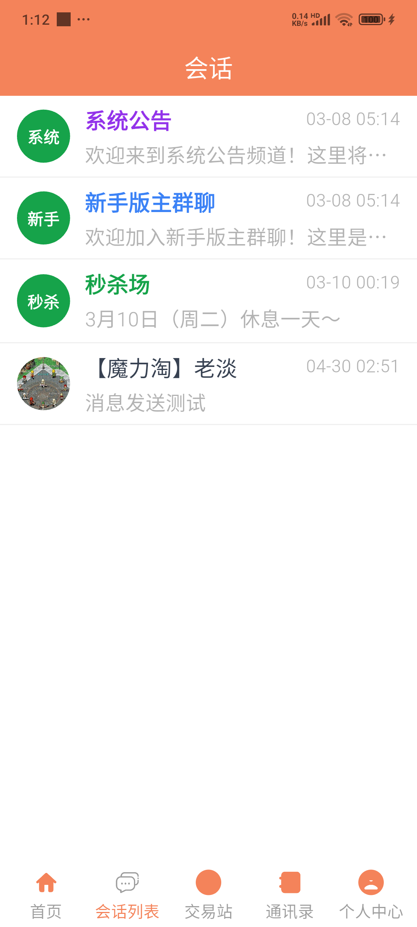
图 4-6 会话列表界面

4.4.2 私聊界面

功能描述
私聊界面提供一对一实时聊天功能，支持文字、图片、表情等消息类型。

界面元素
- 聊天消息气泡
- 消息输入框
- 表情选择器
- 图片发送按钮
- 对方头像和昵称

操作说明
- 输入文字消息发送
- 点击图片按钮发送图片
- 点击表情选择器发送表情
- 上拉加载历史消息
- 点击对方头像查看资料
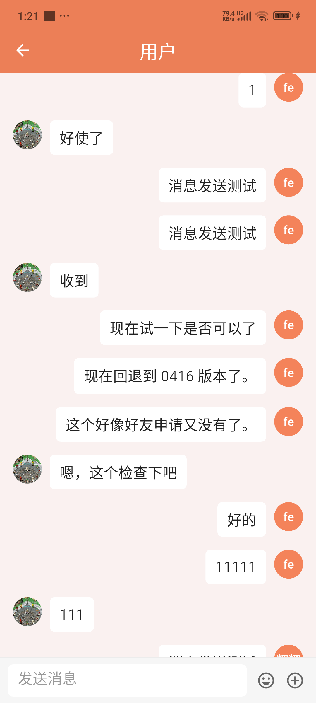
图 4-7 私聊界面

4.4.3 秒杀场

功能描述
秒杀场是平台的限时特惠活动专区，用户可以参与秒杀商品的超值优惠活动。

界面元素
- 限时秒杀商品展示
- 当前秒杀状态（进行中/已结束）
- 出价/下单区域
- 秒杀动态实时滚动
- 公告通知栏
- 商品详情弹窗

操作说明
- 查看当前秒杀商品信息和价格
- 点击"立即秒杀"参与活动
- 查看实时出价/下单动态
- 点击商品查看详情
- 秒杀成功跳转支付页面
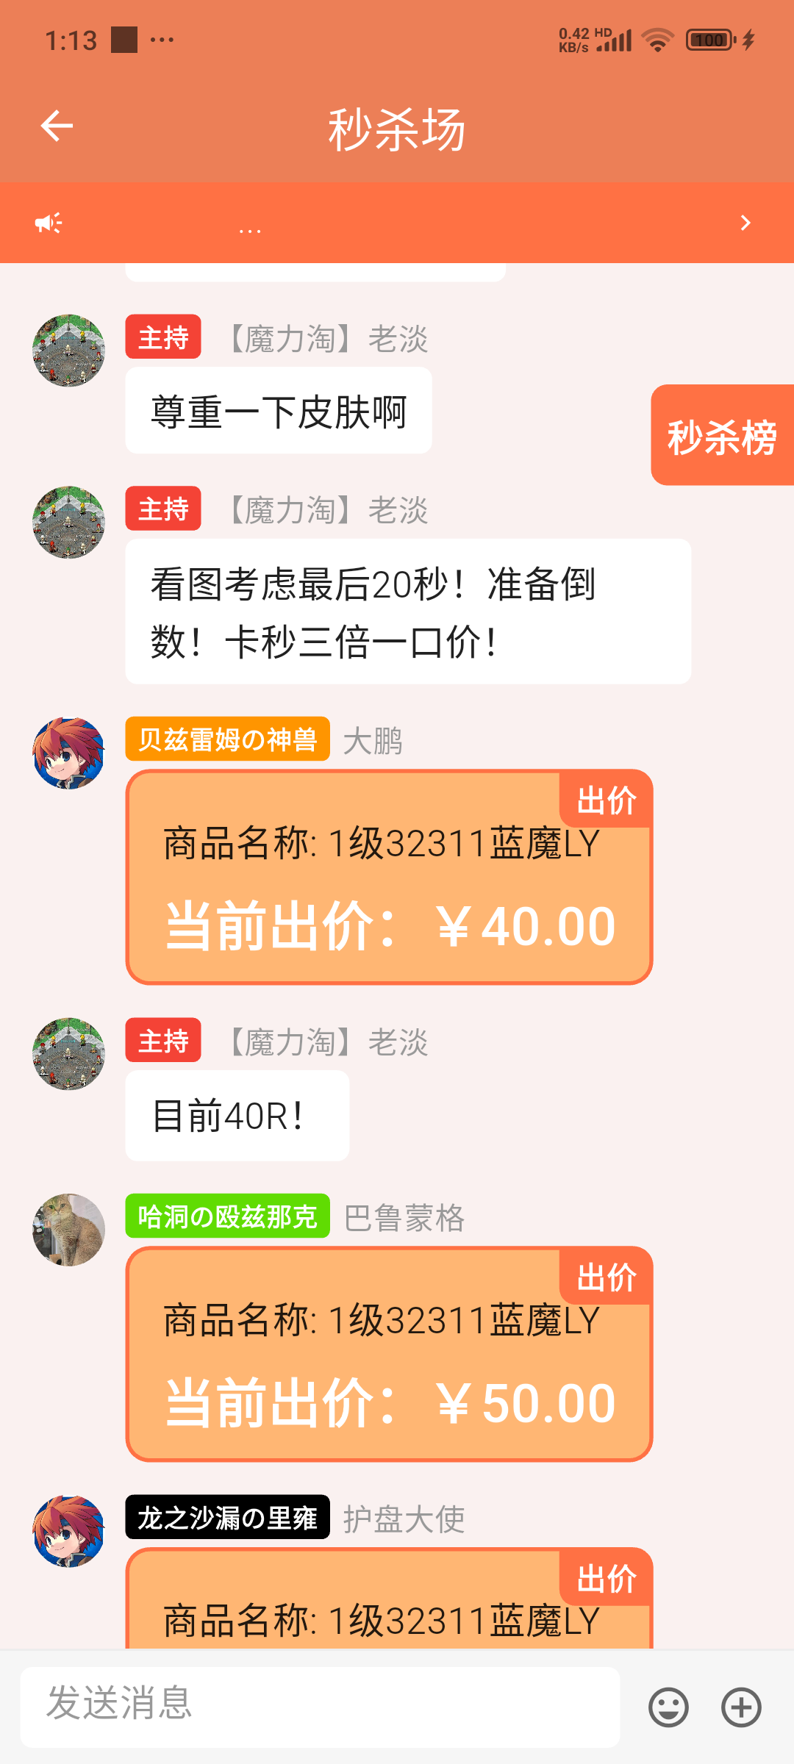
图 4-8 秒杀场界面

4.5 通讯录模块

功能描述
通讯录模块管理好友关系，支持添加好友、处理好友申请等操作。

界面元素
- 好友搜索框
- 好友申请列表
- 好友列表
- 好友状态标识

操作说明
- 搜索框输入昵称查找好友
- 查看好友申请列表
- 同意或拒绝好友申请
- 点击好友发起私聊
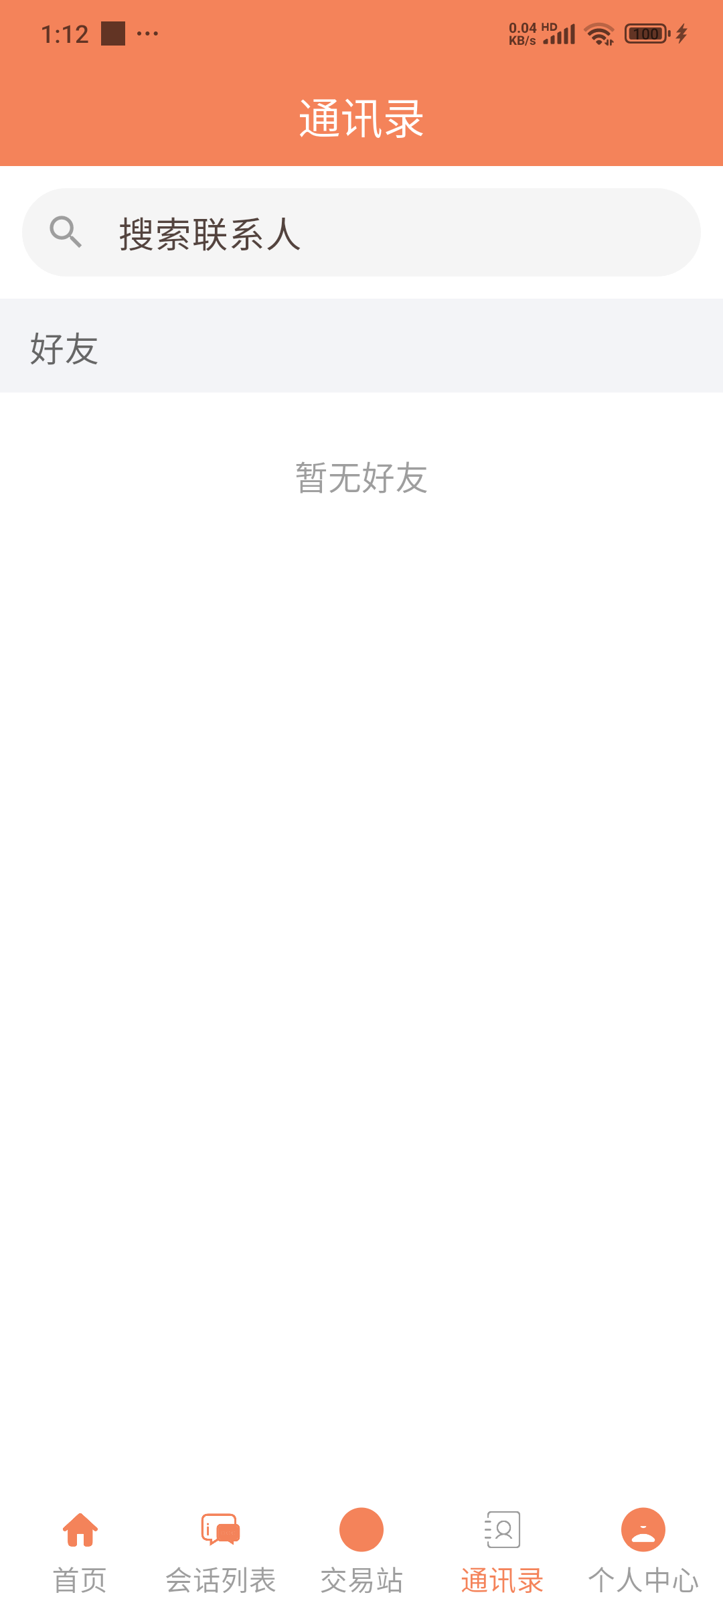
图 4-9 通讯录界面

4.6 个人中心模块

4.6.1 个人中心主页

功能描述
个人中心是用户管理个人信息、资产、订单的核心页面，包含工作台、买家功能区、卖家功能区等入口。

界面元素
- 用户信息卡片（头像、昵称）
- 统计数据（好友数、魔力值余额）
- 工作台（魔力值增加/减少）
- 买家功能区（出价中秒杀、待收货、已成交）
- 卖家功能区（我要卖、待发货、订单）
- 退出登录按钮
- APP 版本号

操作说明
- 点击头像跳转至个人信息编辑页面
- 点击右上角设置图标跳转至设置页面
- 点击工作台功能管理魔力值（充值/提现）
- 点击"已成交"查看成交记录
- 点击"退出登录"安全退出账号
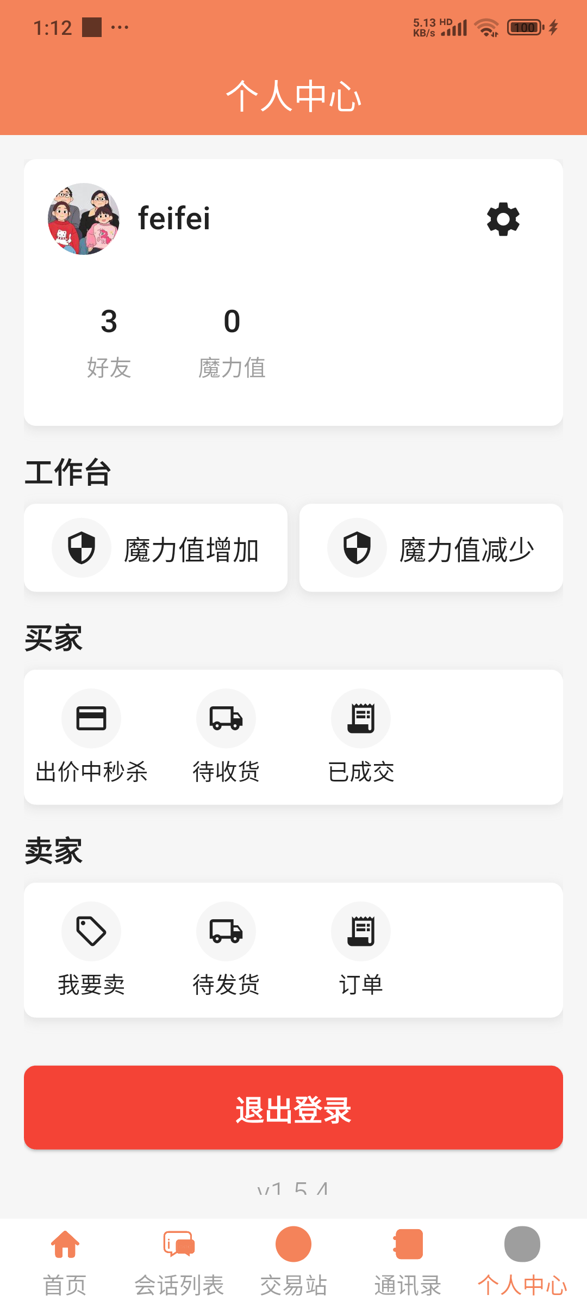
图 4-10 个人中心界面

4.6.2 个人信息编辑

功能描述
个人信息编辑页面用于修改用户头像、昵称、联系方式等信息。

界面元素
- 头像上传/更换区域
- 昵称输入框
- QQ 号输入框
- 微信号输入框
- 保存按钮

操作说明
- 点击头像从相册选择图片上传
- 修改昵称
- 填写或修改 QQ 号
- 填写或修改微信号
- 点击保存按钮提交修改
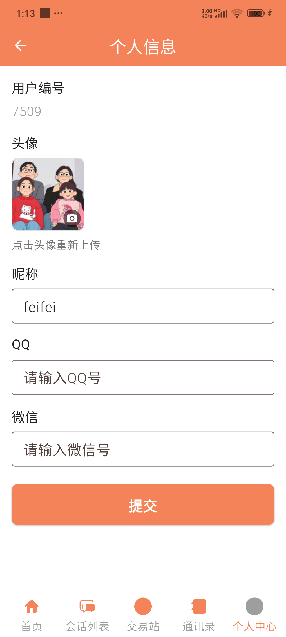
图 4-11 个人信息修改界面

4.6.3 魔力值充值

功能描述
魔力值充值页面用于将账户余额转换为魔力值，充值后可用于参与秒杀活动。

界面元素
- 当前魔力值展示
- 充值金额输入
- 充值说明
- 确认充值按钮

操作说明
- 查看当前魔力值余额
- 输入充值金额
- 点击确认充值跳转微信支付
- 支付成功后魔力值自动增加
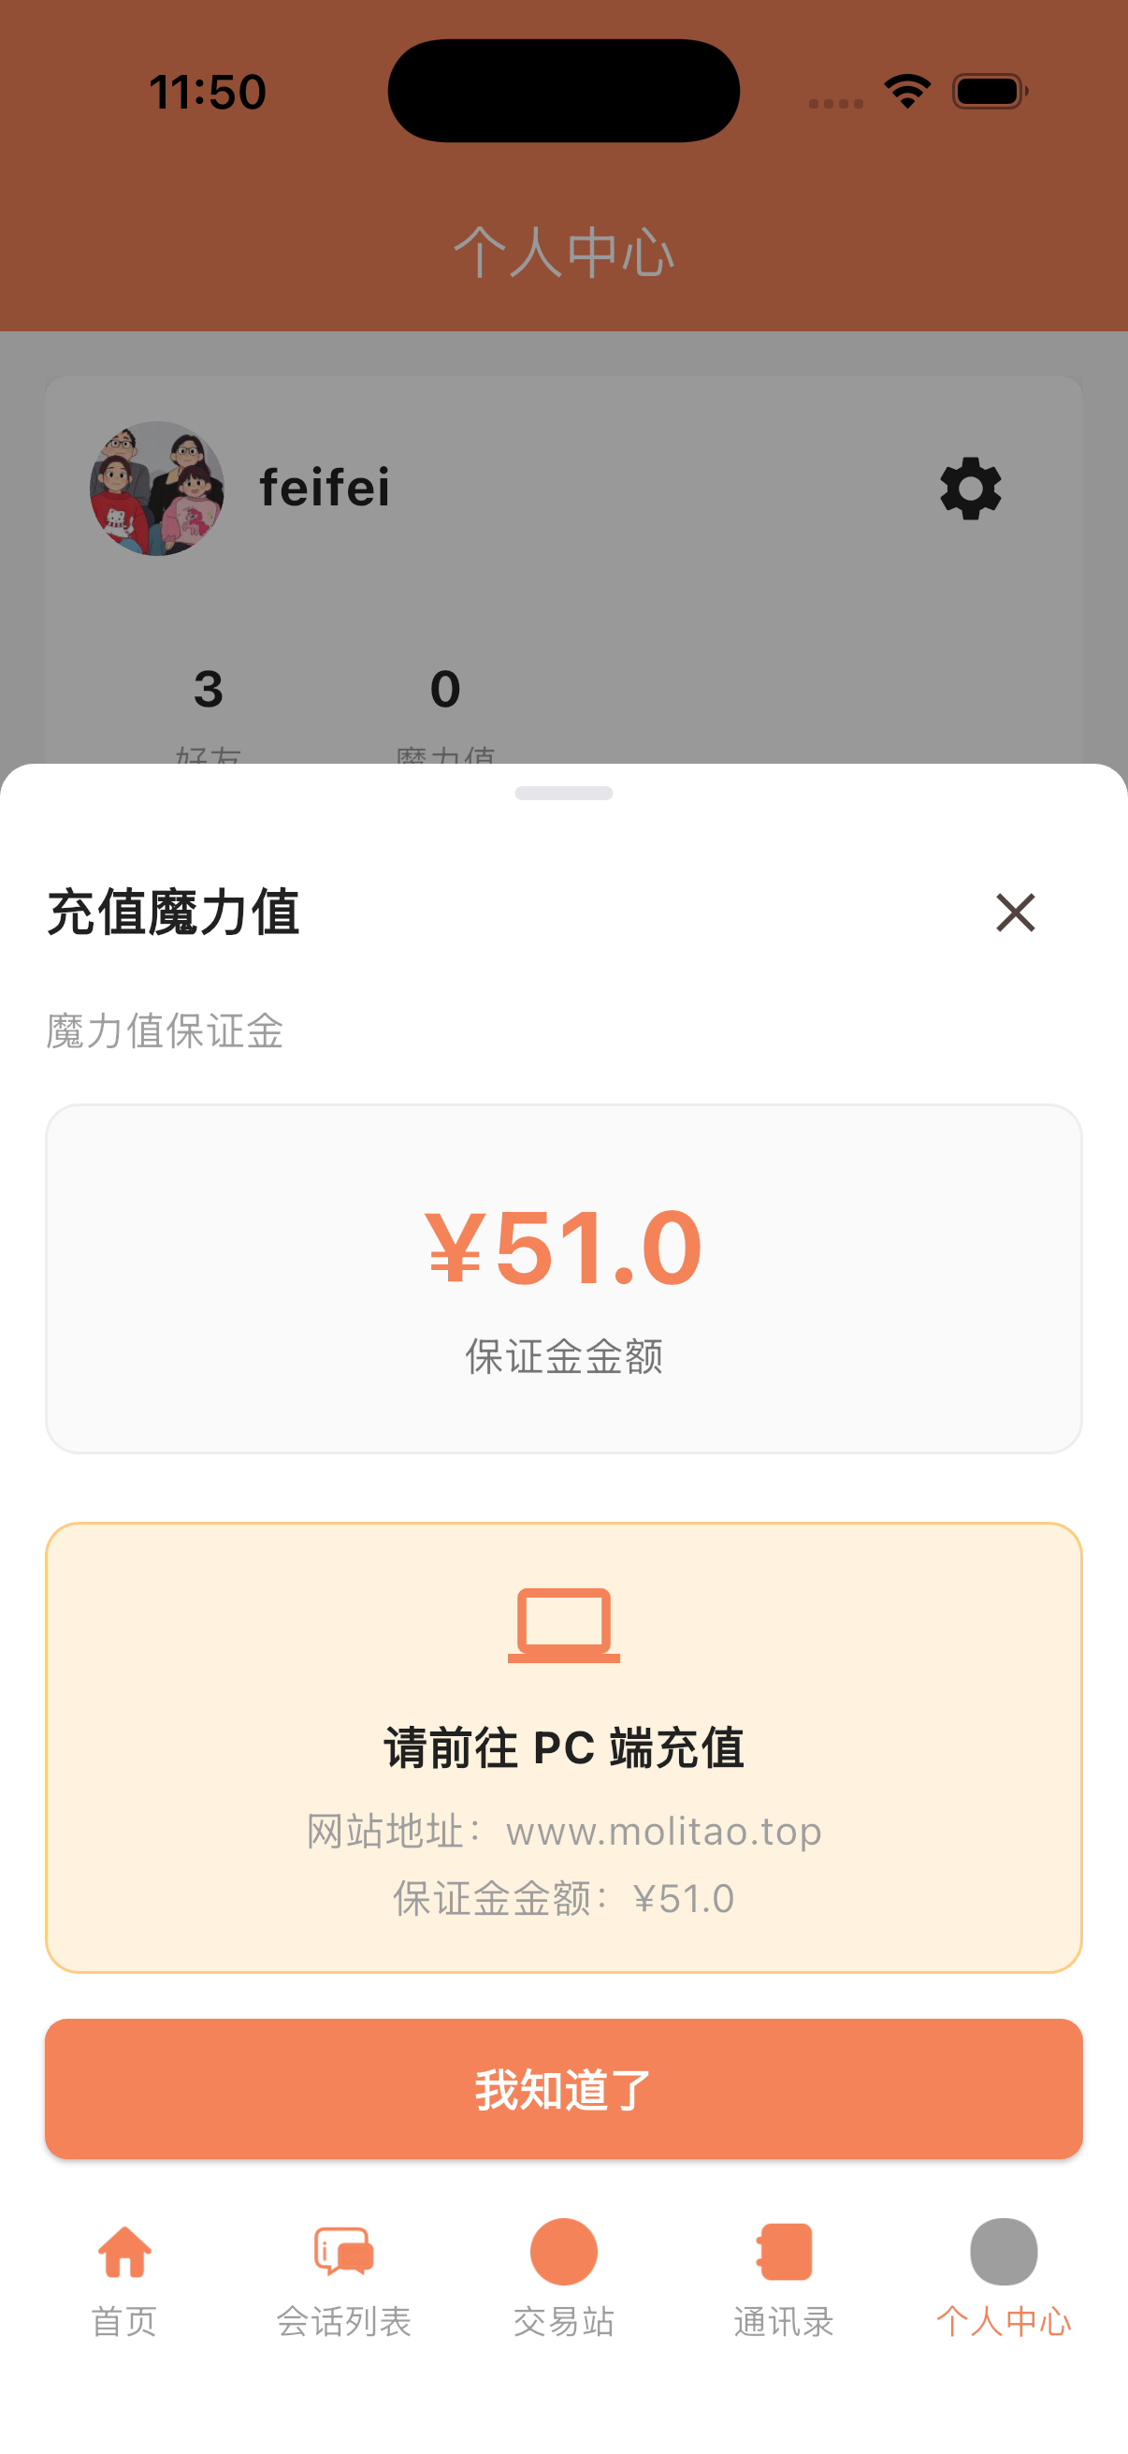
图 4-XX 魔力值充值界面

4.6.4 魔力值提现

功能描述
魔力值提现页面用于将魔力值转换为账户余额，可提现到绑定账户。

界面元素
- 当前魔力值展示
- 可提现金额展示
- 提现金额输入
- 确认提现按钮

操作说明
- 查看当前魔力值和可提现金额
- 输入提现金额
- 点击确认提现申请
- 等待审核后金额转入账户余额
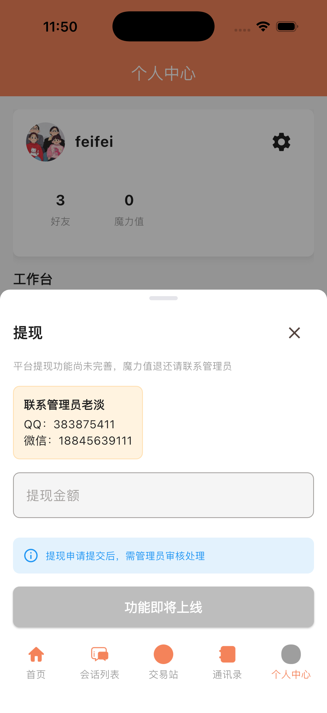
图 4-XX 魔力值提现界面

4.6.5 已成交

功能描述
已成交页面展示用户参与的交易成交记录，包括成交时间、商品信息和成交状态。

界面元素
- 成交记录列表
- 商品图片和名称
- 成交时间
- 成交状态
- 下拉刷新

操作说明
- 浏览成交记录列表
- 下拉刷新获取最新记录
- 点击记录查看详情
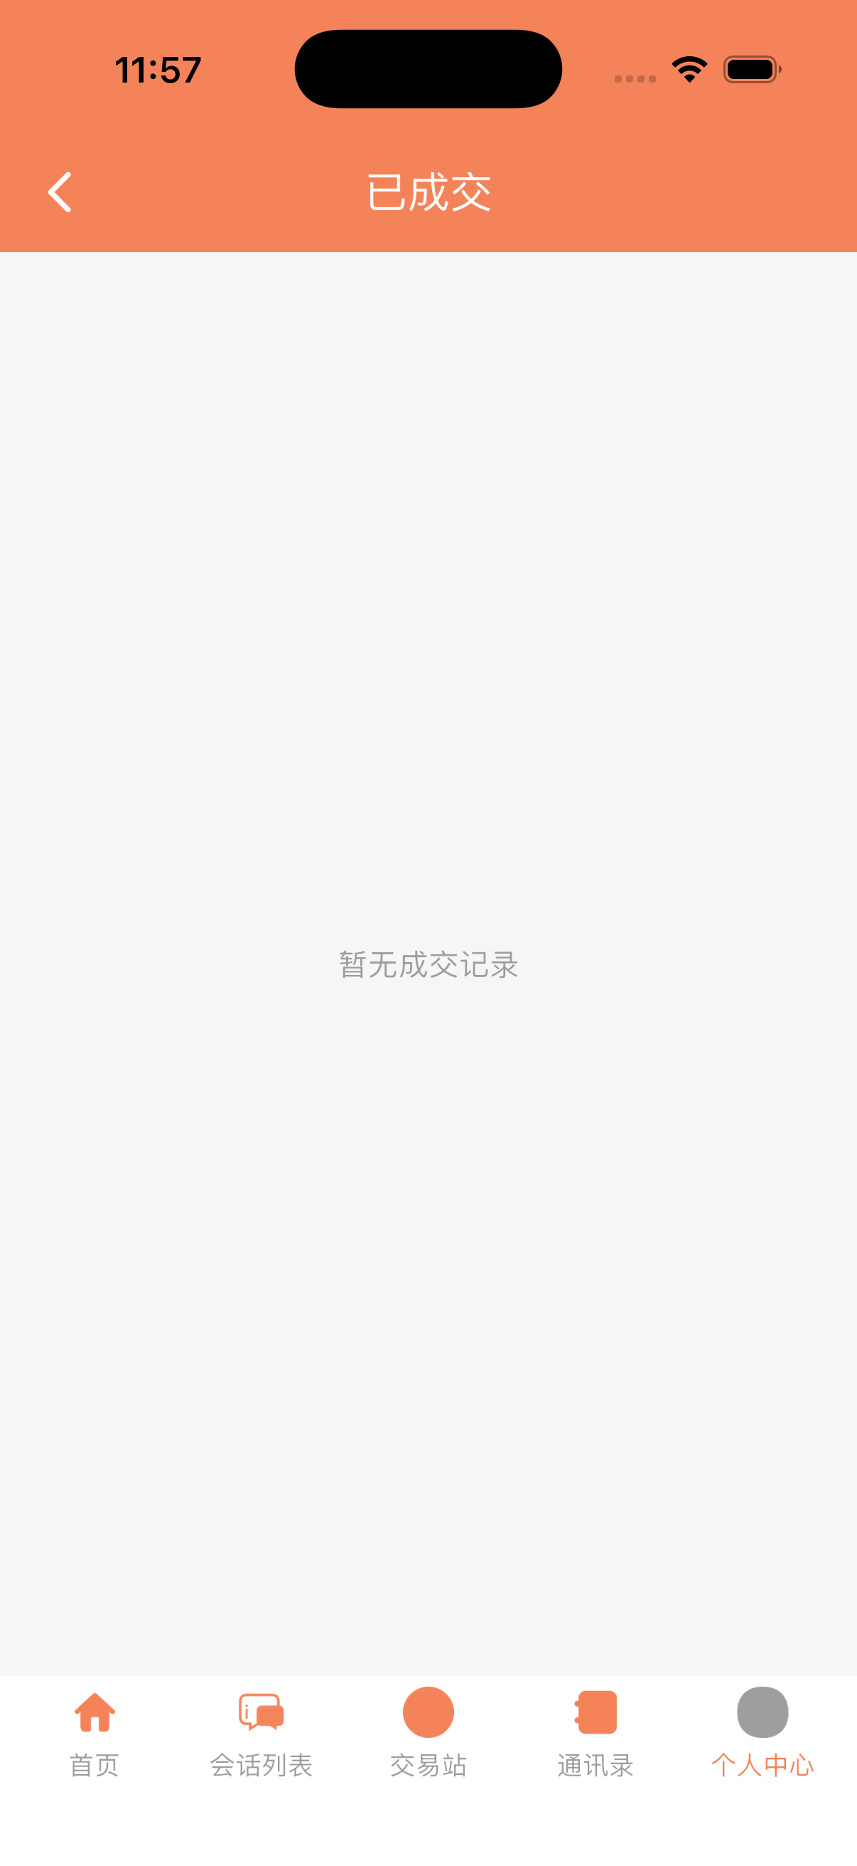
图 4-XX 已成交商品列表界面

4.7 公告模块

4.7.1 公告列表

功能描述
公告列表展示平台所有公告和通知，支持分类筛选。

界面元素
- 公告列表
- 分类筛选（系统公告、活动通知）
- 公告图片预览
- 发布时间展示

操作说明
- 浏览公告列表
- 点击分类筛选公告
- 点击公告查看详情
- 下拉刷新获取最新公告
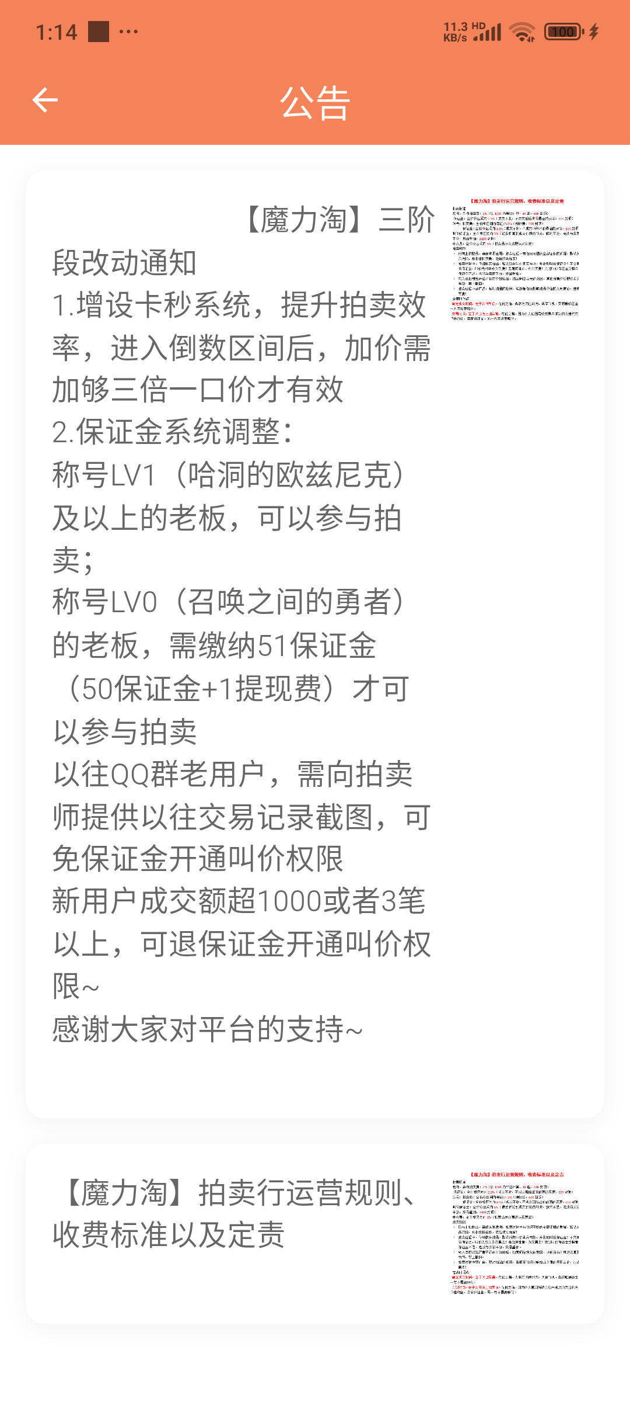
图 4-12 公告列表界面

4.7.2 公告详情

功能描述
公告详情页展示单条公告的完整内容。

界面元素
- 公告标题
- 发布时间
- 公告正文内容
- 相关图片展示
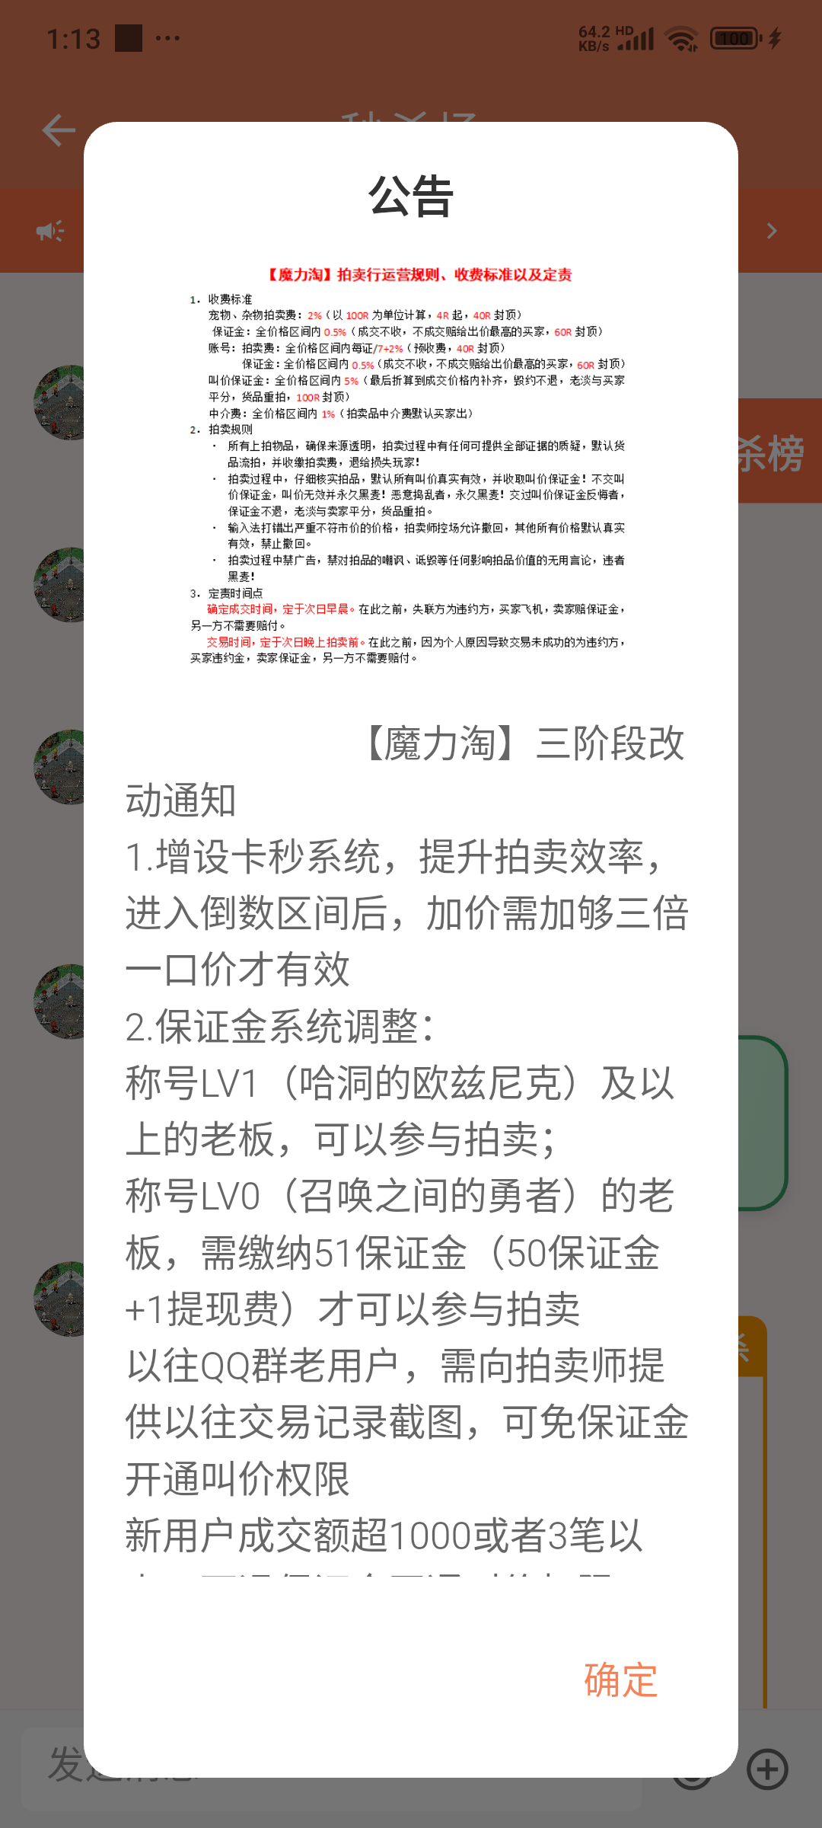
图 4-13 公告展示界面

4.8 设置模块

功能描述
设置模块提供应用基础配置功能，包括账户管理、消息通知、通用设置等。

界面元素
- 个人信息入口
- 账号安全入口
- 修改密码入口
- 推送通知开关
- 清除缓存按钮和缓存大小显示
- 关于我们入口
- 用户协议入口
- 隐私政策入口
- 退出登录按钮
- 版本号显示

操作说明
- 点击"个人信息"跳转至个人信息编辑页面
- 点击"账号安全"跳转至账号安全页面
- 点击"修改密码"弹出修改密码对话框
- 开启/关闭推送通知开关
- 点击"清除缓存"弹出确认对话框
- 点击"关于我们"跳转至关于页面
- 点击"用户协议"弹出用户协议内容
- 点击"隐私政策"弹出隐私政策内容
- 点击"退出登录"弹出确认对话框
【待补充截图】设置页面截图
路径：个人中心 → 设置入口 → 设置页面

4.9 账号安全模块

功能描述
账号安全模块提供账号安全相关设置，用于管理账号的密码和安全信息。

界面元素
- 个人信息入口
- 账号安全入口
- 修改密码入口

操作说明
- 点击"个人信息"跳转至个人信息编辑页面
- 点击"账号安全"查看账号安全设置
- 点击"修改密码"弹出修改密码对话框
【待补充截图】账号安全页面截图
路径：个人中心 → 设置 → 账号安全

4.10 关于模块

功能描述
关于模块展示应用版本信息，提供检查更新、用户协议、隐私政策等功能。

界面元素
- 当前版本号显示
- 构建编号显示
- 检查更新按钮
- 关于我们入口
- 用户协议入口
- 隐私政策入口

操作说明
- 查看当前应用版本号和构建编号
- 点击"检查更新"检测是否有新版本
- 有新版本时弹出更新对话框，可选择"立即更新"或"稍后更新"
- 点击"关于我们"跳转至关于页面
- 点击"用户协议"弹出用户协议内容
- 点击"隐私政策"弹出隐私政策内容
【待补充截图】关于页面截图
路径：个人中心 → 设置 → 关于

4.11 私聊模块

功能描述
私聊页面提供一对一实时聊天功能，支持发送文字消息、图片消息和表情。

界面元素
- 聊天消息气泡（发送/接收区分）
- 消息输入框
- 发送按钮
- 表情选择器
- 图片发送按钮
- 聊天记录列表

操作说明
- 在消息输入框输入文字
- 点击发送按钮发送消息
- 点击表情按钮选择收藏表情发送
- 点击图片按钮从相册选择图片发送
- 上拉加载更多历史消息
- 自动滚动到最新消息

图 4-14 私聊界面

4.12 群聊模块

功能描述
群聊页面提供群组实时聊天功能，支持文字消息、图片消息和表情，与群成员进行群体交流。

界面元素
- 聊天消息气泡（发送/接收区分，显示发送者昵称）
- 消息输入框
- 发送按钮
- 表情选择器
- 图片发送按钮
- 群成员入口按钮
- 聊天记录列表

操作说明
- 在消息输入框输入文字
- 点击发送按钮发送群聊消息
- 点击表情按钮选择收藏表情发送
- 点击图片按钮从相册选择图片发送
- 点击群成员按钮查看群成员列表
- 上拉加载更多历史消息
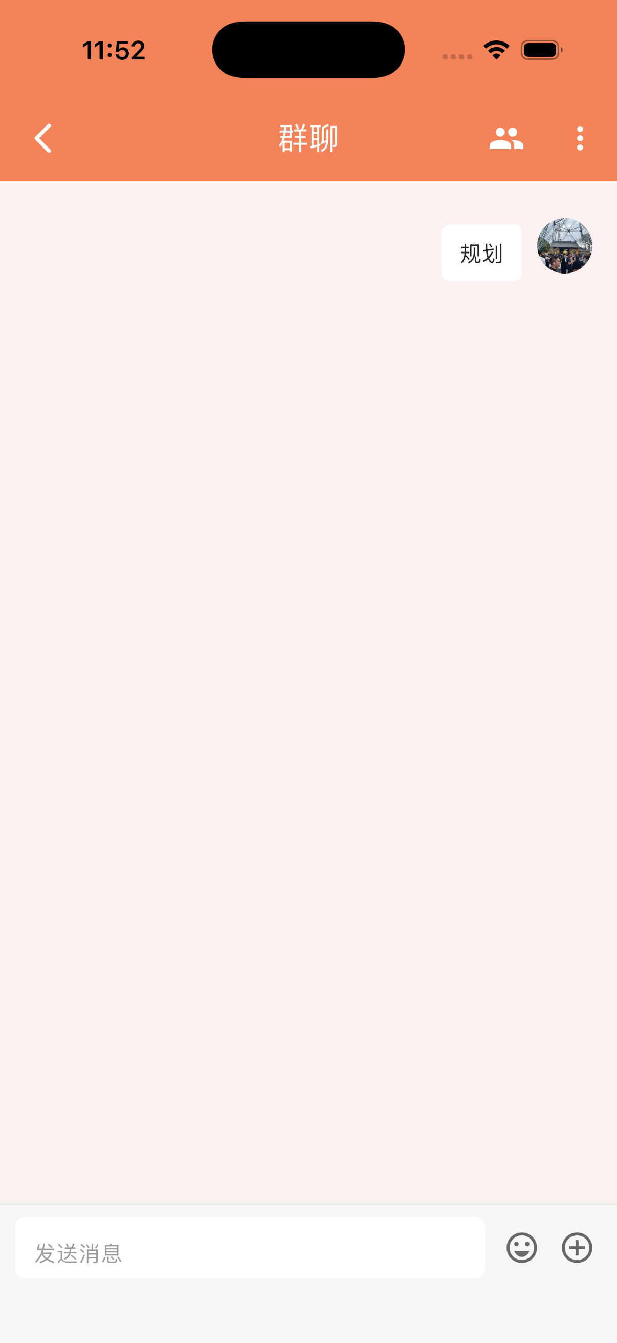
图 4-XX 群聊界面

5. 操作流程说明

5.1 用户注册登录流程
- 下载安装：从应用市场下载并安装应用
- 启动应用：点击图标启动应用
- 选择登录方式：账号密码/短信验证码/微信登录/二维码登录
- 完成登录：输入凭证或授权后进入首页
- 完善信息：首次登录可完善个人资料

5.2 发布商品流程
- 进入发布页：点击首页或个人中心发布按钮
- 填写信息：输入标题、选择分类、编辑内容
- 上传图片：选择或拍摄商品图片
- 填写联系方式：输入微信或 QQ 号（可选）
- 提交发布：点击发布按钮完成发布

5.3 交易沟通流程
- 浏览商品：在帖子列表浏览商品
- 查看详情：点击帖子查看详细信息
- 联系卖家：点击"联系对方"发起私聊
- 在线沟通：通过聊天协商交易细节
- 达成交易：双方确认后完成交易

5.4 充值提现流程
- 进入个人中心：点击底部导航个人中心
- 进入工作台：点击工作台入口
- 选择操作：点击充值或提现
- 输入金额：填写充值或提现金额
- 完成支付：跳转微信完成支付操作

5.5 账号安全设置流程
- 进入设置：从个人中心点击设置入口
- 进入账号安全：点击账号安全选项
- 选择操作：修改密码/绑定微信/绑定手机
- 完成验证：根据提示完成安全验证
- 确认成功：操作完成后显示成功提示

6. 常见问题

Q1：如何修改个人信息？
A：进入个人中心，点击头像进入个人信息编辑页面进行修改。

Q2：如何联系卖家？
A：在商品详情页点击"联系对方"按钮，进入聊天界面发送消息。

Q3：支付失败怎么办？
A：请检查网络连接和支付账户余额，重新尝试支付。如问题持续，请联系客服。

Q4：如何添加好友？
A：在通讯录页面搜索用户昵称，找到后点击添加好友按钮发送申请。

Q5：如何查看历史订单？
A：进入个人中心，在买家/卖家功能区可查看对应订单记录。

Q6：如何退出登录？
A：进入个人中心，点击设置，点击退出登录按钮。

Q7：忘记密码怎么办？
A：在登录页面选择短信验证码登录，登录后在账号安全中设置新密码。

Q8：如何绑定微信？
A：进入个人中心 > 设置 > 账号安全，点击绑定微信。

Q9：如何充值余额？
A：进入个人中心 > 工作台，点击充值，选择金额后跳转微信完成支付。

Q10：如何查看版本更新？
A：进入设置 > 关于，点击检查更新，系统会提示是否有新版本。

魔力淘 V1.0.0 | 黑龙江省魔淡网络科技有限公司

